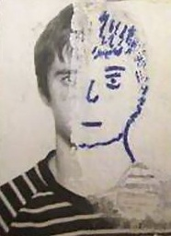
Дорисовка — изменение первоначального содержания документа путем добавления отдельных элементов к знакам (буквам, цифрам).
Признаки, указывающие на дорисовку:
- извилистость дорисованных штрихов;
- различные конфигурации и размер одноименных знаков;
- различие в цвете и оттенке красящего вещества штрихов.

